Opracowała:
s. Dobromiła CSSJ - Jadwiga Brzuchowska

Konspekt katechezy dla kl. I – III

TEMAT: BŁOGOSŁAWIONY KS. ZYGMUNT GORAZDOWSKI – DOBRYM „NARZĘDZIEM” PANA BOGA.

CEL DYD. - zapoznanie z postacią bł. ks. Zygmunta Gorazdowskiego

CEL WYCH. - wzbudzić w dzieciach pragnienie by być świętym, dobrym „narzędziem” Pana Boga.

CELE OPERACYJNE
Uczeń wie:
- Kim był błogosławiony ks. Zygmunt Gorazdowski
- Komu pomagał służąc Panu Jezusowi
- Skąd czerpał siły do pracy
- Czym charakteryzuje się człowiek święty
- Co to znaczy być dobrym „narzędziem” Pana Boga
- Jak postępować, by być świętym.

METODY
Słowne: opowiadanie, objaśnienie, rozmowa;
Poglądowe: pokaz i obserwacja;
Czynne: zadanie do wykonania.

FORMY: praca w grupach, praca z całym zespołem klasowym.

ŚRODKI DYD.: kredki, obrazki z bł. ks. Z. Gorazdowskim, kartki A5, pisaki, obrazki i napisy do pracy w grupach, krzyżówka.

PRZEBIEG KATECHEZY:

1. Modlitwa: „Dobry Panie uczyń z nas narzędzie swojego pokoju” - dzieci powtarzają słowa modlitwy za katechetą, piosenka „Święty kocha Boga, życia mu nie szkoda, kocha bliźniego jak siebie samego”.

2. Zademonstrowanie dobrego i nieużytecznego narzędzia, np. kredka zastrugana i tempa, ułamana.

- Do czego służą kredki? (do rysowania)
Kredka jest narzędziem do rysowania.
Proszę dwoje dzieci na środek. Waszym zadaniem jest narysować (np.) słońce. Jedno dziecko ma to zrobić kredką zaostrzoną, drugie ułamaną.
Pochwalić dziecko, które wykonało zadanie, zapytać dlaczego zadanie nie zostało wykonane przez drugą osobę.

Żeby wykonać rysunek muszę mieć dobre narzędzia, zaostrzone kredki.

3. Również Pan Bóg posługuje się „narzędziami”. W modlitwie na rozpoczęcie katechezy prosiliśmy Pana Jezusa, abyśmy byli narzędziem Jego pokoju. Śpiewaliśmy też piosenkę o kimś, kto jest dobrym narzędziem Pana Boga. Kto to taki? (święty). Człowiek święty, to „narzędzie” Pana Boga, dobre „narzędzie”.

Pragnę przedstawić wam kogoś, kto był dobrym „narzędziem” Pana Boga, kim Bóg posługiwał się. Na imię miał Zygmunt, na nazwisko Gorazdowski. Rodzice nauczyli go jak kochać Boga i szanować ludzi. Jako młody chłopak postanowił zostać prawnikiem, bo chciał pomagać ludziom lepiej żyć, chciał tworzyć dobre prawa. Jednak w trakcie nauki zrozumiał, że więcej pomoże innym jako kapłan. Przerwał studia prawnicze, aby zostać księdzem, aby być pomocnikiem Pana Boga na ziemi. Pojawiła się jednak przeszkoda. Zygmunt ciężko zachorował i nie mógł uczyć się w seminarium, gdzie młodzi chłopcy przygotowują się do kapłaństwa. W czasie swojej choroby prosił Boga, aby dał mu zdrowie i siły, a on wówczas całe swoje życie poświęci dla potrzebujących ludzi. Pan Bóg odpowiedział na jego prośbę. Zygmunt wyzdrowiał i został księdzem. Chciał „Być wszystkim dla wszystkich, by zbawić choć jednego”.
- Co Zygmunt obiecał Panu Bogu, jeśli odzyska zdrowie i zostanie kapłanem?

W jaki sposób ks. Zygmunt wypełnił obietnicę daną Bogu, co robił jako dobre „narzędzie” Pana Boga? (podczas opowiadania katecheta może pokazywać obrazy, które są ilustracją działalności podjętej przez księdza Zygmunta)

- Zatroszczył się o dzieci – niemowlęta, których rodzice nie kochali, nie chcieli wychowywać i porzucili. Utworzył dom dla tych dzieci i dla mam, które same wychowywały swoje dziecko, a nie miały gdzie mieszkać.
- Dla bezdomnych, bezrobotnych, założył dom, gdzie mogli znaleźć mieszkanie i zajęcie, skąd mogli także dochodzić do pracy.
- Dla chorych nieuleczalnie, dla których nie było już miejsca w szpitalu i nie mieli gdzie pójść, utworzył dom dla nieuleczalnie chorych, gdzie znaleźli mieszkanie i opiekę
- Odwiedzał biednych, samotnych i pomagał im jak mógł. Nazywano go „księdzem dziadów”, czyli tych najbiedniejszych.
- Dla tych, co nie mieli jedzenia otworzył tanią kuchnię.
- Dla dzieci napisał katechizm, aby mogły uczyć się o Panu Bogu.

To tylko niektóre dzieła, podejmowane przez ks. Zygmunta Gorazdowskiego.

- Domyślacie się skąd miał siły i zapał do pracy, którą podejmował? (codzienna modlitwa, Msza św.)

Ks. Zygmunt nie myślał o sobie, ale o tych, którzy czekali na jego pomoc. Modlił się za nich wszystkich. Gdy brakowało mu czasu na modlitwę w ciągu dnia, modlił się w nocy. Z codziennej Mszy św. i modlitwy czerpał zapał do pracy, do służby Jezusowi w ludziach potrzebujących. Wiedział, że wszystko, co robi dla ludzi, robi dla samego Pana Jezusa. W ten sposób wypełniał obietnicę daną Panu Bogu, że całe swe życie poświęci dla dobra bliźnich. Po śmierci Pan Jezus wziął go do nieba. W 2001 r. papież Jan Paweł II dokonał we Lwowie jego beatyfikacji.

- Jak nazywa się człowiek, który jest z Panem Jezusem w niebie? (święty)

Ksiądz Zygmunt jest świętym w niebie i z nieba pragnie nadal pomagać potrzebującym. Dlatego możemy prosić go, aby modlił się także w naszych potrzebach.

Śpiew: „Święty kocha Boga, życia mu nie szkoda, kocha bliźniego jak siebie samego”.

4. Zapraszam was teraz na „spacer” po Lwowie, mieście, gdzie ks. Zygmunt Gorazdowski spędził większość swego życia. W rytm tamburyna (bądź innego instrumentu) chodzimy po „ulicach Lwowa”, zwiedzając to piękne miasto („spacer” może być też okazją, aby „odwiedzić” np. kuchnię dla ubogich, zauważyć dom dla nieuleczalnie chorych, przeżegnać się przechodząc obok kościoła św. Mikołaja gdzie ks. Gorazdowski był proboszczem itp.). Gdy instrument milknie, zatrzymujemy się. Następnie słuchamy ile razy klasnę w dłonie i tworzymy kółeczka o takiej ilości dzieci (podział na grupy).

Zadania w grupach:
(Każda grupa dostaje kartkę A5 i jeden flamaster. Krótkie odpowiedzi na pytania zapisuje lider grupy. Po wyznaczonym czasie przedstawiciele grup odczytują swoje odpowiedzi)

- Ułóżcie obrazek z części (podobizna ks. Zygmunta Gorazdowskiego) i napiszcie na kartce kogo on przedstawia? Imię i nazwisko.
- Kim chciał zostać Zygmunt Gorazdowski, gdy był młodym chłopcem?
- Co przeszkodziło mu w nauce na księdza?
- Co obiecał Panu Bogu, gdy odzyska zdrowie?
- W jaki sposób ks. Zygmunt wypełnił tę obietnicę? Komu pomagał?
- przyporządkuj napisy mówiące, co ksiądz Zygmunt czynił dla ludzi, do rysunków – (rysunki i napisy na załączniku – po przedstawieniu wyników pracy i zebraniu kartek, uczniowie z pamięci mówią, co ks. Zygmunt zrobił, aby pomóc potrzebującym)
Czyniąc to, ks. Zygmunt był dobrym „narzędziem” Pana Boga

5. Kiedy ty będziesz dobrym „narzędziem” Pana Boga?
Dzieci podają przykłady
- Modlitwa
- Msza św.
- Dobre uczynki
- ….

Jeśli tak będziesz postępować, będziesz dobrym „narzędziem” Pana Boga.

6. Zapis tematu do zeszytu:
Błogosławiony ks. Zygmunt Gorazdowski – dobrym „narzędziem” Pana Boga.

7. Zadanie domowe: rozwiąż krzyżówkę.
(Krzyżówka „podpowiadająca” co robić, by jak ks. Z. Gorazdowski być świętym.)
Rozdanie obrazków z podobizną bł. ks. Zygmunta.

8. Modlitwa na zakończenie.
Prośmy bł. ks. Zygmunta, by wstawiał się za nami w niebie, abyśmy byli dobrymi „narzędziami” Pana Boga: Modlitwa słowami Nowenny z obrazka albo:
„Błogosławiony Zygmuncie Gorazdowski módl się za nami”. / 3x
ZAŁĄCZNIK
ZAKŁAD DZIECIĄTKA JEZUS

DOM PRACY

TANIA KUCHNIA dla ubogich

KATECHIZM DLA DZIECI

Na co zawsze miał czas i o czym nigdy nie zapominał?

ZAKŁAD DLA NIEULECZALNIE CHORYCH

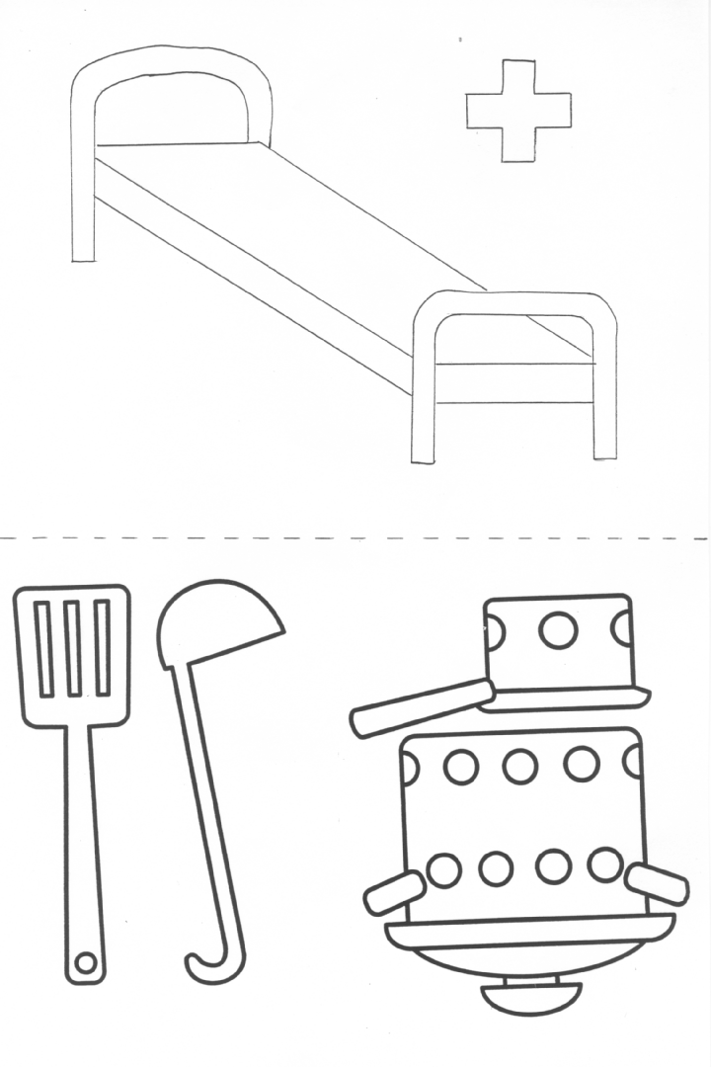

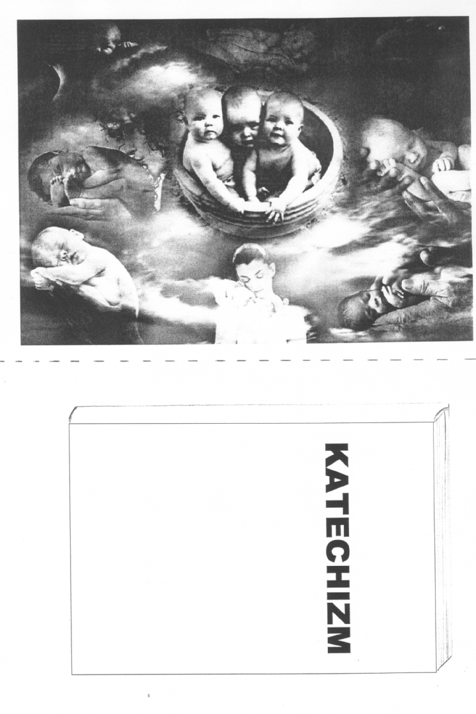



Kiedy to będziesz czynić, staniesz się
jak błogosławiony ks. Zygmunt Gorazdowski,
dobrym „narzędziem” Pana Boga.

1.
2.
4. | 3.
4. | 5.
 |  |  |  |  |  |  | 6.

1. 2. 3. 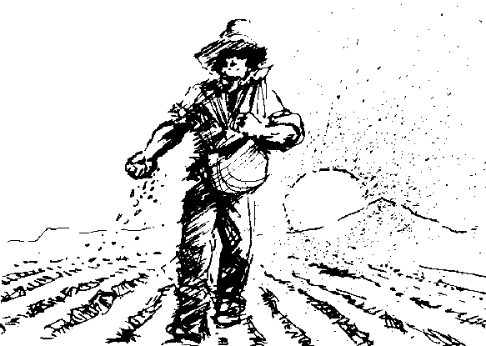

4. 5. 

6. 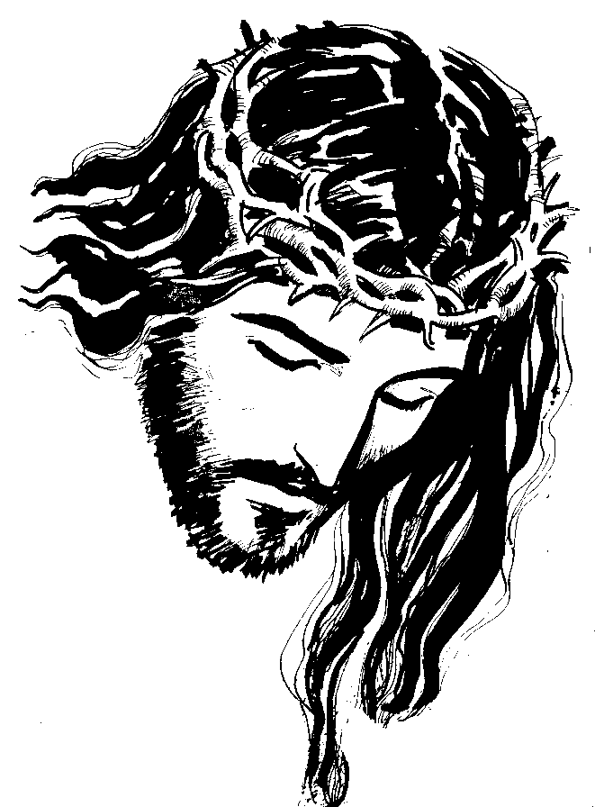
Kiedy to będziesz czynić, staniesz się
jak błogosławiony ks. Zygmunt Gorazdowski,
dobrym „narzędziem” Pana Boga.

1.

3.
2.
4.
5.
6.
1 .  2. 3.

4. 5. 

6. BÓG ......

